Инструкция
для родителей по регистрации
в системе дополнительного образования «Навигатор»

- Чтобы зарегистрироваться на портале необходимо зайти на сайт Навигатора https://р66.навигатор.дети После того как вы окажетесь на сайте, нажать на раздел «Регистрация» в правом верхнем углу или «Вход через госуслуги» .
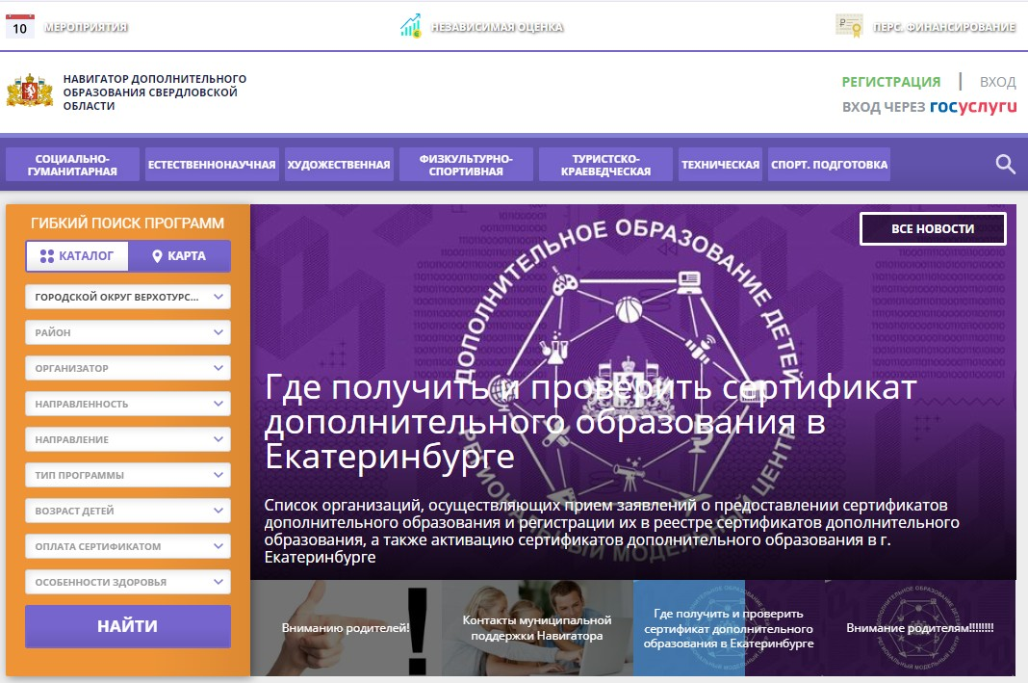

- Откроется анкета для заполнения. Необходимо заполнить личные данные во всех имеющихся полях:
- муниципалитет;
- Ф. И. О.;
- номер мобильного телефона;
- адрес электронной почты;
- пароль.
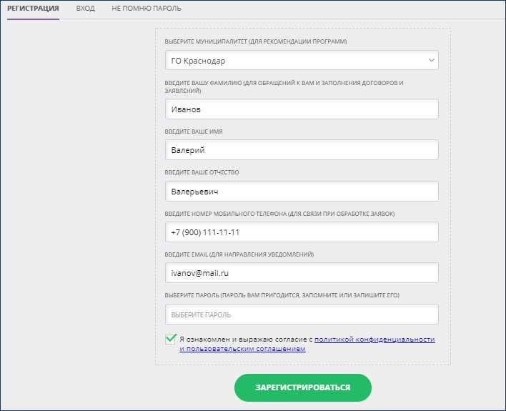
- После введения сведений требуется дать согласие на обработку персональных данных. Для этого поставьте галочку в специальном окошке.
- После нажимаем на кнопку «Зарегистрироваться». Система сообщит, что регистрация прошла успешно и попросит подтвердить адрес электронной почты, указанный в анкете.
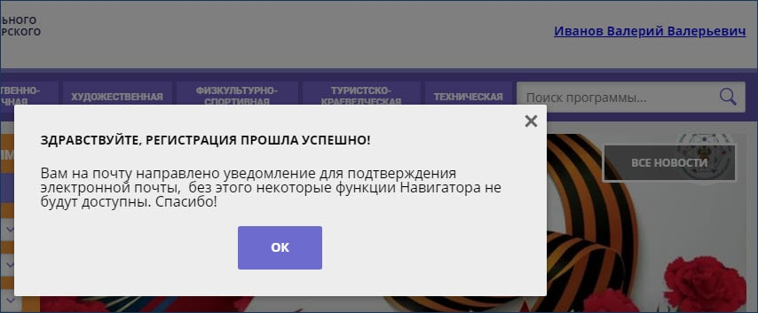
- После регистрации в системе у вас появится личный кабинет, зайти в навигатор дополнительного образования можно будет по логину и паролю. Личный кабинет состоит из разделов: профиль, дети, история заявок, история просмотра, отложено и пароль.
- В разделе «Профиль» можно редактировать свои данные.
- В разделе «Дети» можно добавлять и редактировать данные о детях (Ф.И.О, дату рождения). Данные будут автоматически подставляться в форму заявки на программу.
- В разделе «История заявок» можно увидеть ранее поданные заявки.
- В разделе «История просмотров» отражаются просмотренные ранее программы.
- В разделе «Отложено» можно увидеть все отложенные вами программы.
- В разделе «Пароль» можно менять пароль от учетной записи.
- Чтобы добавить данные о детях, нужно зайти в соответствующий раздел, нажать на кнопку с надписью «добавить ребенка».
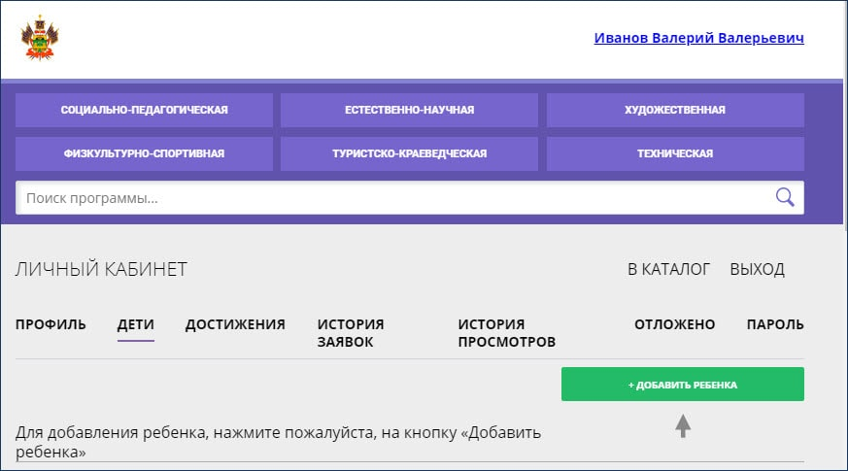

Далее заполнить открывшуюся форму. Нужно будет указать Ф. И. О., дату рождения и пол ребенка и нажать «сохранить».

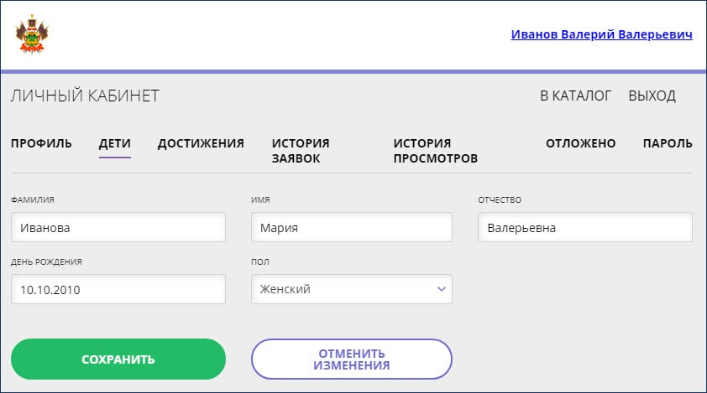
Занести в базу можно всех детей. После того как данные будут занесены в базу, родитель может получить сертификат на дополнительное образование на каждого ребенка в возрасте с 5 до 17 лет включительно.
- Для получения сертификата в Навигаторе авторизованному пользователю «Навигатор дополнительного образования» необходимо в личном кабинете, во вкладке «Дети» нажать «Получить сертификат».
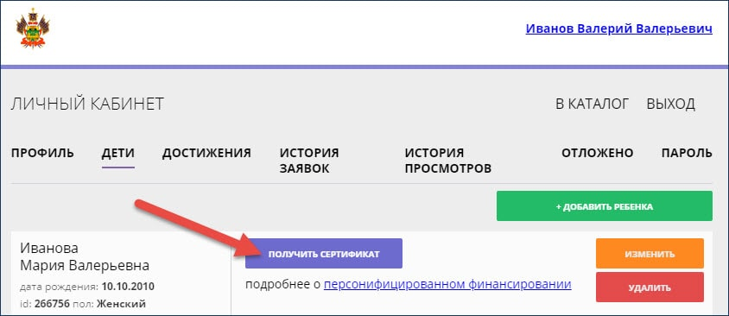
Система выдаст адреса учреждений, куда нужно будет прийти с документами, чтобы подтвердить данные о ребёнке/детях, данные о сертификате, оформить заявление на зачисление средств и согласие на обработку персональных данных. Из документов с собой нужно будет иметь:
- паспорт;
- свидетельство о рождении ребенка (или паспорт для детей от 14 лет);
- СНИЛС ребёнка.

Инструкция
для родителей «Как зачислить ребенка на программу»
  - Зайти на сайт https://р66.навигатор.дети
В левой части сайта в разделе «Гибкий поиск программ» заполнить данные: Городской округ Верхотурский, район - любой район, организатор – МАОУ «СОШ №46», направленность программы, возраст детей. Нажимаем на кнопку «Найти»
  - Выбрать интересующую вас программу, нажать «Подробнее»
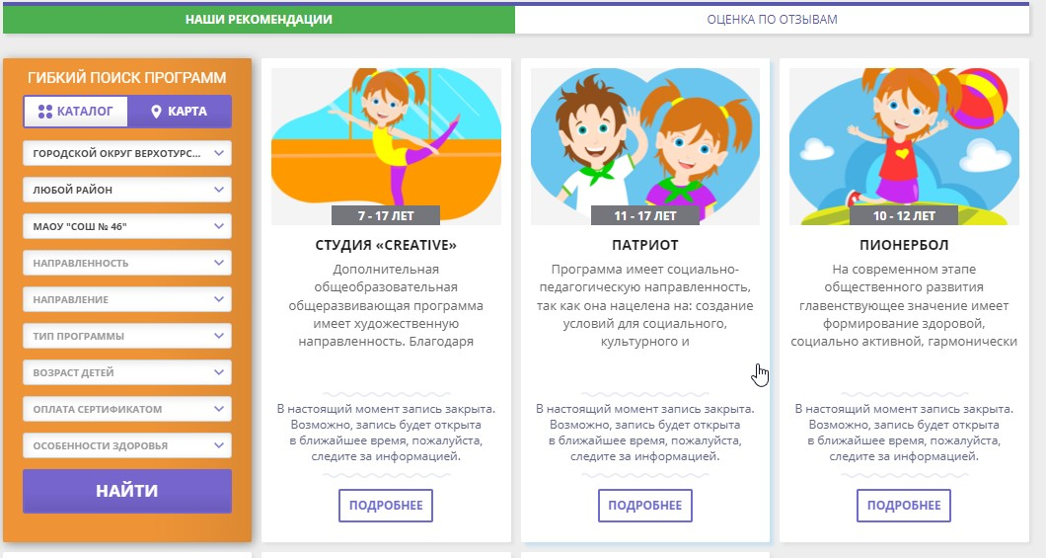
  - На странице программы вы увидите кнопку «Записаться», нажмёте и система потребует вас войти в личный кабинет.
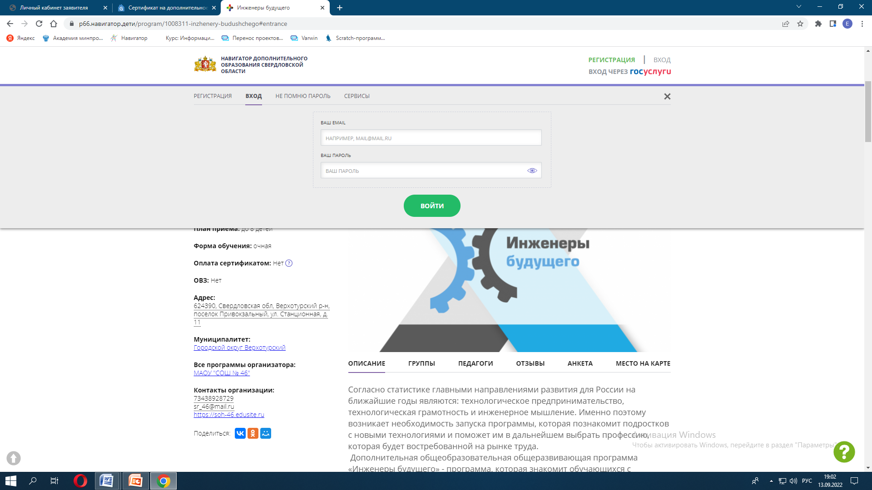

  - После входа в личный кабинет появится окно «Оформление заявки», где вам предстоит выбрать группу.
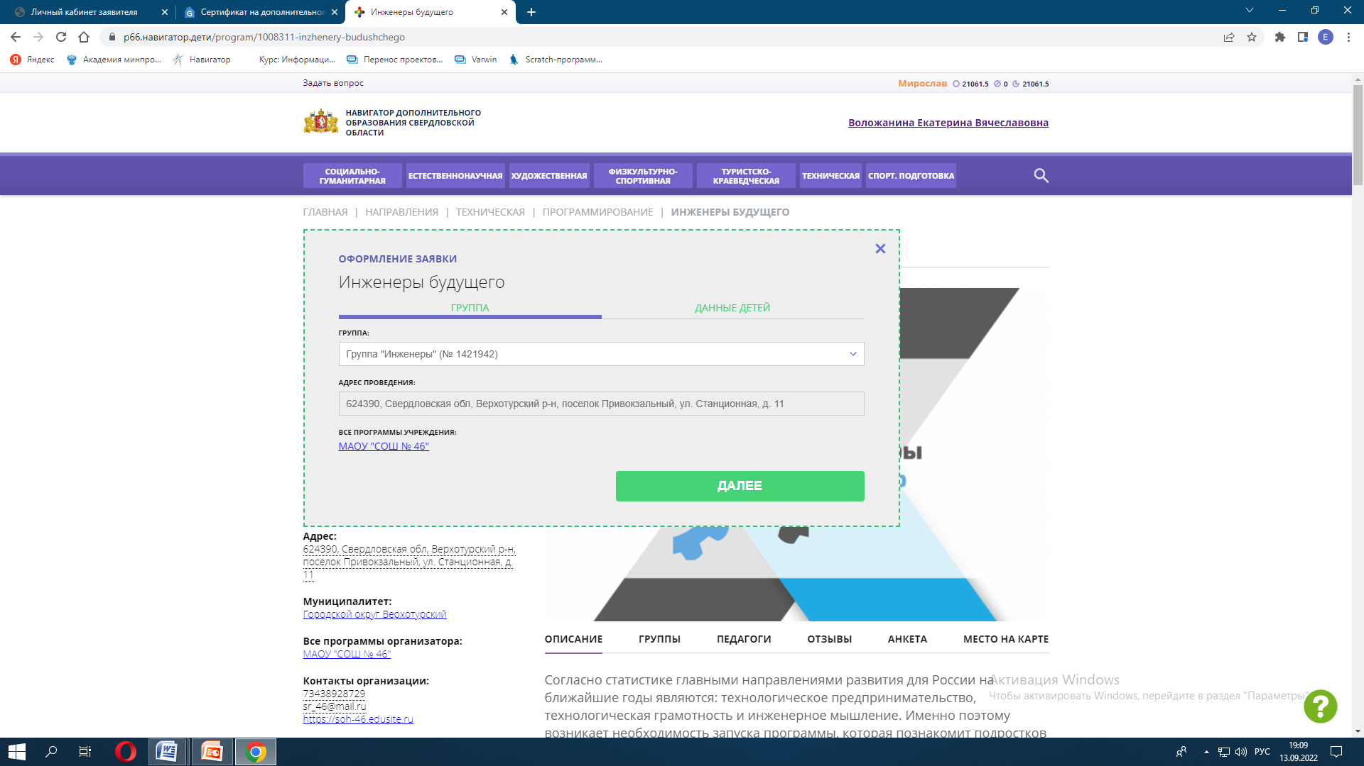
  - После выбора группы нужно нажать на кнопку «Далее», система предложит вам выбрать детей, для которых необходимо создать заявку. Необходимо отметить галочкой и нажать на кнопку «Далее». Появится окно «Ваша заявка принята к рассмотрению».
